Poutní cesta růžence
Dne 13. 6. 2010 se na Velehradě uskuteční žehnání Poutní cesty růžence. Vyvrcholí tak dlouholeté úsilí tvůrců tohoto projektu. Poutníci se mohou zúčastnit mše svaté v bazilice v deset hodin, dále je pro ně připraven oběd na Stojanově gymnáziu a beseda s autory poutní cesty. Vlastní požehnání poutní cesty se uskuteční na jejím začátku u železniční trati ve Starém Městě v 15:00, kam budou poutníci z Velehradu dopravováni kyvadlovou dopravou. Poutní cestu požehná olomoucký arcibiskup Mons. Jan Graubner. Následně se poutníci společně odeberou po stezce do baziliky, kde bude slavnostní požehnání.
Poutní cesta růžence spojuje velkomoravský Veligrad (Staré Město u Uherského Hradiště) s Velehradem, který se stal v průběhu dějin nositelem cyrilometodějské tradice. Autoři ideje Poutní cesty, architekti Miloš Klement a Petr Todorov, upřesňují: „Myšlenka na její vybudování vznikla jako odezva návštěvy papeže Jana Pavla II. na Velehradě. Tehdy vzniklo úsilí vrátit poutnímu místu jeho význam a dále je obohatit o současné výzvy. Cesta má být přípravou, vstupní bránou k obnově duše člověka, společnosti, krajiny. Čas cesty je tak navrácen svému lidskému rozměru, je měřen krokem a modlitbou. Krajina, kterou cesta vede, dostává hlubší smysl. Poutní místo se opět stává očekávaným cílem, vyvrcholením úsilí cesty a soustředění modlitby.“
Ve svém průběhu je Poutní cesta růžence rytmizována celkem dvaceti zastaveními, které podle návrhu výtvarníka Milivoje Husáka vytesal kameník Josef Kozel. Úvod představuje Radostný růženec, následuje Růženec světla, Bolestný růženec a vyvrcholením je Slavný růženec. Každé zastavení symbolizuje jedno tajemství a je sochařsky zpracováno z božanovského pískovce. Křesťanství hlásané Konstantinem a Metodějem nezničilo kulturu Slovanů, nýbrž dokázalo na ní stavět, rozvinout ji. Právě citlivý přístup k původní kultuře byl jednou z příčin úspěchu cyrilometodějské mise. Tak i zastavení růžence utváří dvoumetrový neopracovaný kvádr, který je korunován pravidelně opracovaným krychlovitým blokem s reliéfem.
Shánění finančních prostředků a vedení celého projektu se ujalo Občanské sdružení Matice velehradská. Jeho předseda, P. Jan Peňáz, neskrývá radost: „Jsme vděčni všem dárcům, za každou částku, ať už se na ni po trochách sbírali lidé z farností či dokonce z celého děkanství, anebo ji celou věnoval jednotlivec nebo rodina. Jména dárců jsou na každém zastavení vypsána malým písmem, ale jistě jsou hluboce zapsána u Toho, který odmění vše dobré.“
Zbudování díla vítá i olomoucký arcibiskup Mons. Jan Graubner: „K poutnímu místu patří putování. Proto vítám novou poutnickou cestu na Velehrad, ke kolébce křesťanství u nás. Dnes jsme sice zvyklí přijet až ke kostelu, ale myslím, že plody našich poutí budou větší, jestliže se dokážeme připravit na poutní vrchol i tichým rozjímáním růžencových tajemství. Děkuji všem, kteří přispěli k jejich vybudování a vydání výmluvného svědectví o naší době i dalším generacím."

info@maticevelehradska.cz, www.maticevelehradska.cz, tel. 572 420 144
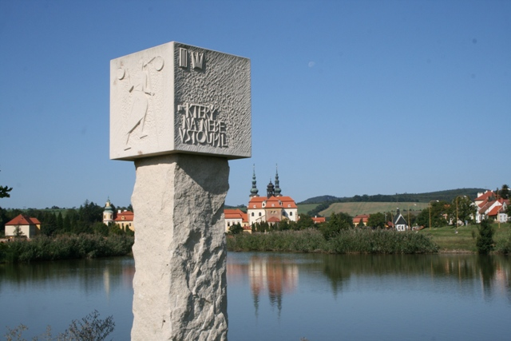
Panorama Velehradu obohacené o poutní zastavení (Foto P. Hudec)

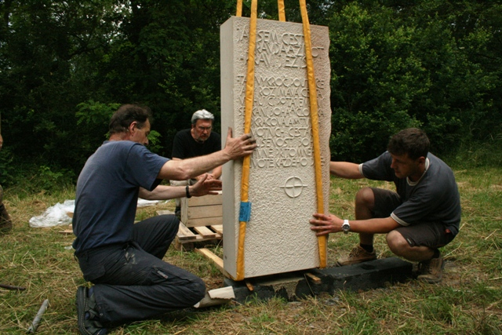
M. Husák (v pozadí) řídí osazování úvodního kamenného bloku (foto P. Hudec)

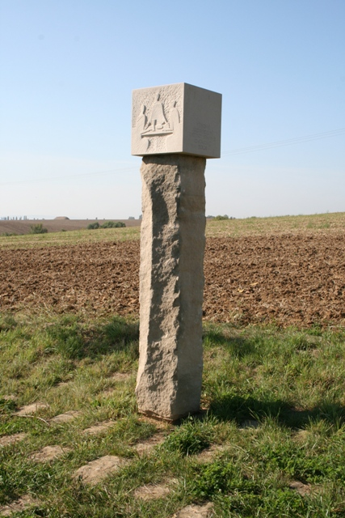
Zastavení v krajině (Foto P. Hudec)

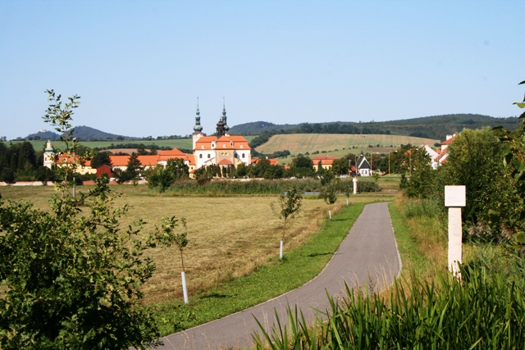
Pohled na Poutní cesty s růžencovými zastaveními (Foto P. Hudec)

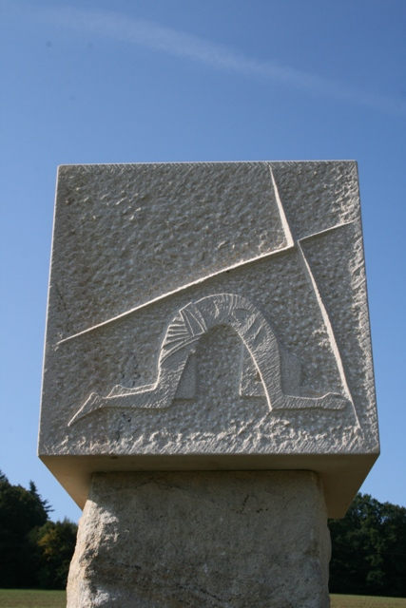
Reliéf vynikne za působení slunce (foto P. Hudec)

